Versionshinweis:
Dieser Artikel wurde für UCware 6.2 überarbeitet. Die Vorgängerversion finden Sie hier.

Eigenen Status verstecken
Hinweis:
Der Administrator kann diese Einstellung vorkonfigurieren und/oder sperren.
Mit dem UCC-Client können Sie Ihre Erreichbarkeit bei Bedarf verstecken. Dadurch wird Ihr Anrufstatus im Kontakte-Widget anderer Anwender als unbekannt angezeigt. Ausgenommen sind Assistenten innerhalb einer Abwurfschaltung. Diese sind für den zuständigen Manager immer mit ihrem aktuellen Status sichtbar.
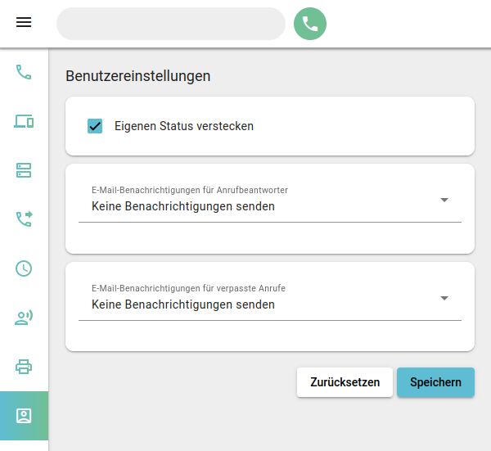 | Gehen Sie dazu wie folgt vor:  - Klicken Sie in der Seitenleiste auf.  - Setzen Sie den Haken vor Eigenen Status verstecken.  - Übernehmen Sie die Einstellung mit .

